# Neues Mitglied in Email-Verteiler aufnehmen

* Einloggen strato (zugangsdaten hat homepage-beauftragter)
* Im linken frame auf Email-verwaltung

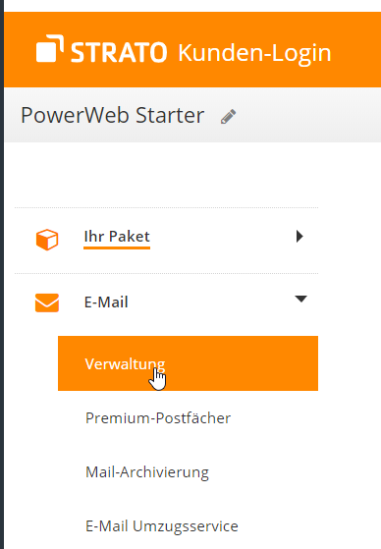

* Beim tauschrausch-postfach auf „filter bearbeiten“

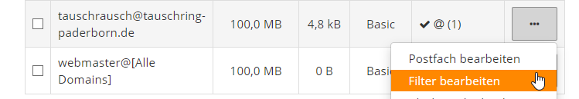

* Filter „verteiler“ ändern

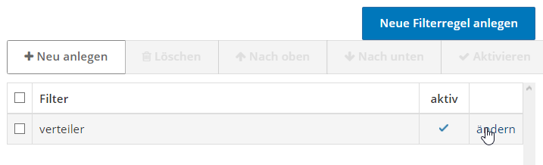

* Bei den „auszuführenden aktionen“ spielt die reihenfolgt keine rolle. Daher kann die erste aktion „verwerfen“ sein, obwohl die mails weitergeleitet werden sollen. Ohne „verwerfen“-aktion werden die mails gespeichert und verbrauchen Webspace. Zum hinzufügen eines neuen Empfängers einfach bei der letzten aktion auf „+“ klicken:

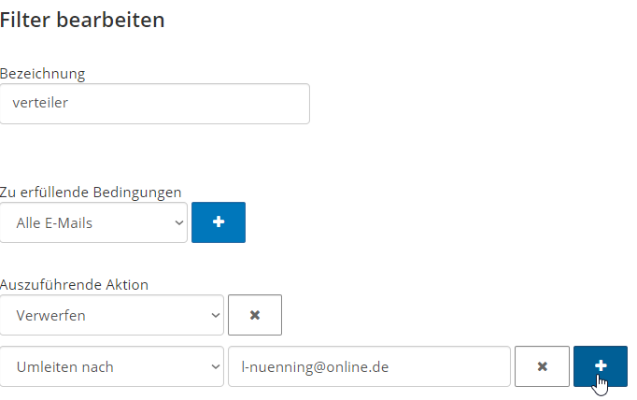

* Und neue umleitung einfügen:

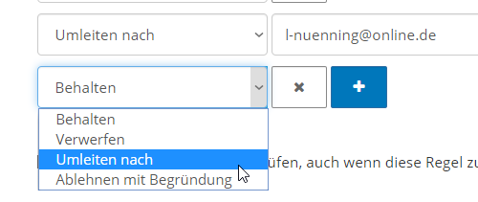

* Email adresse eintragen und speichern klicken

